COVID-19下的IT行业薪酬变化的数据分析

**洪金阳¹**

**1 大连理工大学 辽宁省 大连市 116000**

**[1464181608@qq.com](mailto:1464181608@qq.com)**

摘要：2020年爆发的COVID-19疫情给包括IT在内的各行各业带来了不同程度的负面影响，这篇文章针对IT行业从人员级别，时间，性别，工作领域等方面调查统计并研究IT行业在这一年的行情，得出了IT行业在疫情冲击下平均薪资下降，但薪资总体相对稳定，发展势头良好的结论。

关键词：IT；互联网；薪资；COVID-19

1 引言

根据国际劳工组织的2020-2021年全球工资报告[1]，2020年上半年，受新型冠状病毒COVID-19的影响，三分之二的国家的平均工资水平或增长率面率下行压力。在另外的三分之一的国家中，平均工资的增加主要是人为作用，反映为低薪工人大量失业。在众多行业中，我们将研究疫情影响下美国IT行业的薪酬变化。

2 分析结果

对于IT行业而言，尽管出现了 COVID-19 大流行，但大多数人的薪酬仍保持稳定。尽管 2021 年经济仍存在不确定性，行业动态也经历着迅速变化，但 IT 专业人员的前景仍然乐观。

3 分析方法

3.1 各行业受COVID-19的影响（以中国为例）

图1 新冠疫情下的各个行业

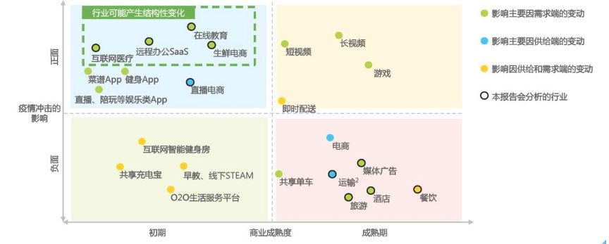

由图（1）可以看出一些以数字化为特征的在线平台在疫情中显示出了结构性利好的变化。首先是在互联网医疗、远程办公、在线教育、在线电商等领域。这些行业还处于发展初期，用户渗透率还有较大提升空间，而此次疫情的爆发使得线下活动活跃性降低，大量的线下活动转至线上，加速了这些平台的用户获取，用户渗透率提升，进一步完成用户积累，这些行业得以快速发展。该领域的IT从业者在将来的一段时间内薪资水平将升高。

即时配送受到生鲜电商发展的影响，需求激增，后续外卖配送平台和第三方众包企业将拉动更多就业。线上游戏和长短视频受到宅经济影响，短期内用户活跃度、时长频次等都会有提升。工作在这些行业的IT从业者薪资水平不会降低。

此次疫情对酒店旅游行业影响较大，外出旅游需求明显下降，订单剧减，而疫情过后，将会有较大提升；餐饮行业，恢复节奏较慢；线下教育方面，为了更好的控制疫情，减少人员聚集，各省市政府要求各学校延期开学，具体等通知，线下教育更是无法开展，收入停顿，固定成本提升。

3.2各级IT从业者的薪资变化情况

COVID-19的爆发，使得线下活动变得难以进行，这时候，数字IT工具和基础架构的重要性就凸显了出来。IDG Insider Pro和Computerworld针对1172位美国IT从业者进行了一系列调查[2]来了解这是如何影响IT行业薪资和潜力的。

参与者的平均薪水由112,580美元下降到104,446美元。在2019的调查中，有70%的IT专业人士表示基本工资有所增长，但今年这一数据降低至56%。

表1 各级IT工作者平均薪资与中位数调查情况

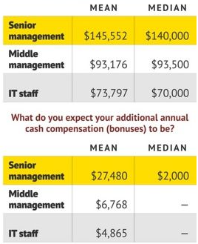

将表1的数据进行加减处理后可知，在所有IT从业者中，薪资涨幅最大的是高级IT管理人员，他们的平均薪酬增长至173,032(145,552+27,480)美元。相比之下，中层管理人员的总体水平薪酬降低至99,944(93,176+6,768)美元，普通IT员工的薪酬降低至78,662(73,797+4,865)美元。

从2016年至2020年，高级IT管理人员的薪水平均增长了40%，而中层管理人员和普通IT员工的薪资增长率则放慢了，分别为10%和5%。

图2 合同工薪资涨幅调查情况

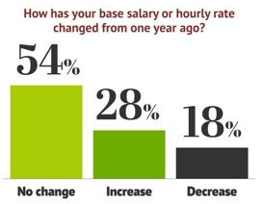

IT行业工资变化最明显的是合同工。根据图2可以看见由将近一半的合同工薪资发生了变化，其中有28%的合同工薪资上涨，另有18%的合同工薪资下降。

3.3薪资期望不降反升

由图3可得，虽然 IT 行业标准工资的增长率下降至44%，但更多的工资增长与绩效挂钩（上升到了

38％），这也许可以解释大家为何对薪资有更多期望。对奖金的期望，尤其是对于决策者而言，与新职责、晋升机会和掌握新技能等因素相关。在当前的工作和经济环境下，这是可以理解的，因为在许多情况下，收入下降的背景下，越来越多的组织努力满足快速增长的数字化需求。毫无疑问，这是对该行业的积极反映。

图3 涨薪原因调查

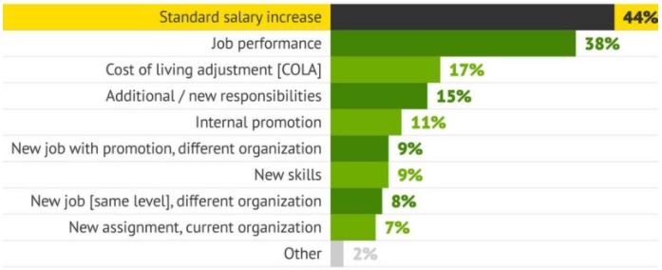

表2 2016年-2020年IT行业各领域平均薪资

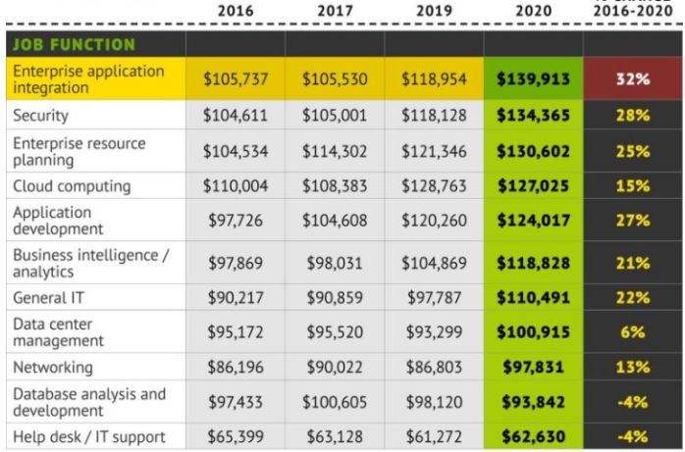

由表2可得，就实际角色而言，在保持长期薪水稳定和增长方面，我们已经看到一些专业处于中心地位。在过去的四年中，企业应用程序集成，安全性和 ERP 角色的平均薪水实现了两位数的高增长。自 2016 年以来，企业应用程序集成岗位的收入增长了 32％，平均薪水为 139,913 美元，位居收入榜首。专注于安全性的岗位紧随其后，自 2016 年以来增长了 28％，2020 年的平均年薪为 134,365 美元。ERP 岗位位居第三，自 2016 年以来增长了 25％，2020 年的平均薪资为 130,602 美元。

其他显著的增长包括云计算（自 2016 年以来增长了 15％），商业智能/分析（增长了 21％）和应用程序开发（增长了 27％）。尽管与企业应用程序集成，安全性和ERP相比，这三个技能功能的薪水在 2020 年较低（分别为 127,025 美元、118,828 美元和 124,017 美元），但它们与组织的未来成功相关，在未来几个月中将持续增长。

3.4性别因素对薪酬的影响

表3 不同性别不同级别的IT从业者薪资情况

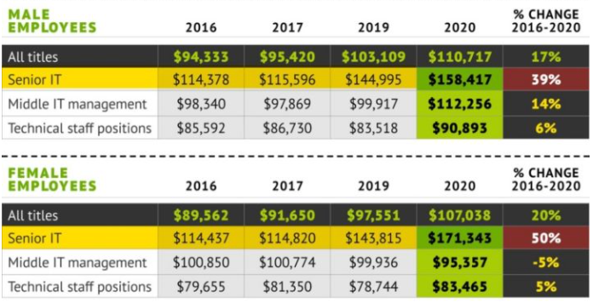

根据表3的信息可知，从事 IT 工作的女性的薪资总体比男性低。尽管担任高级职位的女工与男性相比随时间推移增长幅度更大（自 2016 年以来增长了 50％），但在过去一年中，担任中层管理职位的女性平均工资有所下降。

2016 年，担任中层管理IT职位的女性平均收入为 100,850 美元，高于男性，但在2020年的调查中，这一数字降至 95,537 美元。在 2016 年，男性中层管理IT职位的收入为 98,340 美元，但如今增长了 14％，达到 112,256 美元。

自 2016 年以来，男性技术人员每年的收入都高于女性。在今年的调查中，男性技术人员的平均收入为 90,893 美元，而女性为 83,465 美元。尽管女性在过去四年中增长了 5％，但男性增长了 6％。

值得注意的是2020年的女性在高级 IT 职位中的收入要比男性高，这是一个重大变化。过去几年中，高级IT管理人员的男性和女性收入之间的差异可以忽略不计，但今年，女性的平均收入从2019年的 97,551 美元跃升至 107,038 美元。相比之下，担任类似职务的男性的平均收入为 158,417 美元，仍然比去年增长 39％。

4 结论

COVID-19对行业产生一定的影响，尽管发生了大流行，IT 从业人员的总体情况还是相对乐观的。调查显示，整个行业总体上希望发展技能并增加薪水，这与前几年没有什么不同。在疫情大流行的背景下，现在的问题是雇主是否准备好迎接这一切。已经过去的 2020 年对各行各业来说都产生了一定影响，有的行业甚至遭遇了严重的打击面临着困境。但对于 IT 行业来说，这一年是机会与挑战并存的一年。这一点从 IT 从业人员总体收入和对未来收入的期望上也能看出。在2020这一整年，数字化转型的快速加速已经证实了IT 行业仍然是一个充满活力，投资良好且面向增长的行业。

参考文献

[1]2021-21年全球工资报告：COVID-19时代的工资和最低工资[R].(2020-12).https://www.ilo.org/infostories/zh-CN/Campaigns/Wages/globalwagereport

[2]IT Salary Survey 2021: Compensation holds steady despite pandemic[EB/OL].(2021-2-22),https://www.idginsiderpro.com/article/3607982/it-salary-survey-2021-compensation-holds-steady-despite-pandemic.html

[3]图1：2020年疫情下中国新经济产业投资研究报告[R].(2020-3-13).<http://report.iresearch.cn/report/202003/3534.shtml>

[4]图2，图3，表1，表2，表3：见[2]